X. INSTRUKSI KERJA
A. AKSES
1. Login ke HC Prime
a. [USER] Buka URL http://10.55.3.3/KPB-PortalHC melalui browser (Chrome/Edge/Firefox).
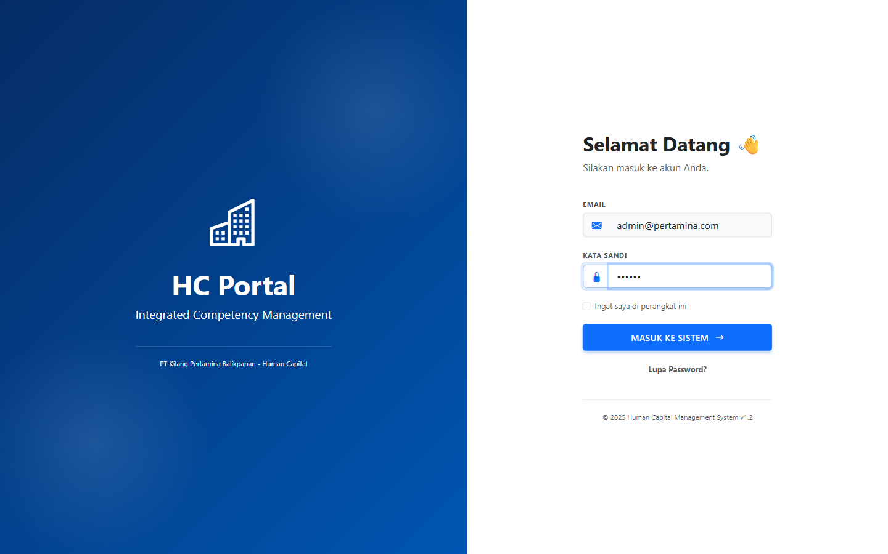
b. [USER] Masukkan email Pertamina (nama.lengkap@pertamina.com) dan password.
c. [USER] Klik tombol "Login".
d. [USER] Bila kredensial valid, sistem mengarahkan ke halaman Beranda sesuai peran pengguna.
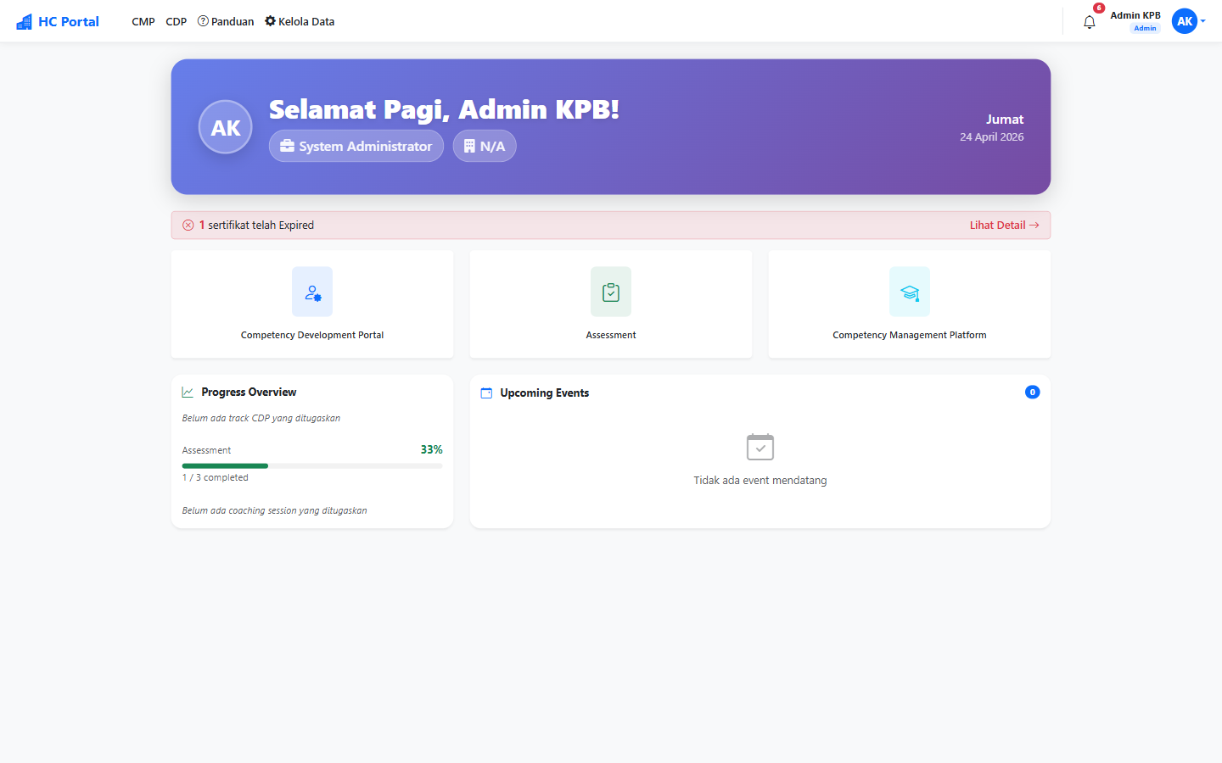
B. MODUL CMP — COMPETENCY MANAGEMENT
1. Melihat KKJ Pribadi (Kebutuhan Kompetensi Jabatan)
a. [USER] Pada halaman Beranda, klik menu CMP.
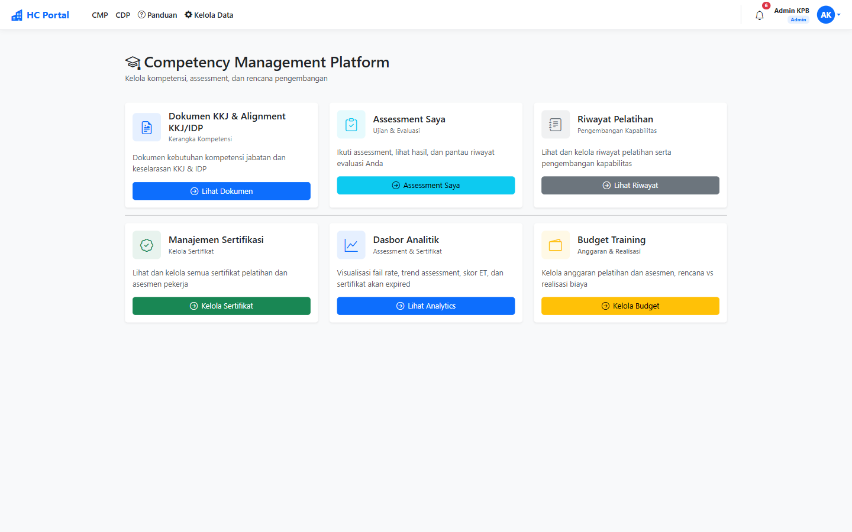
b. [USER] Klik kartu "Dokumen KKJ". Sistem menampilkan daftar KKJ sesuai jabatan pengguna.
c. [USER] Klik ikon unduh untuk mendapatkan dokumen matriks KKJ (PDF/Excel).
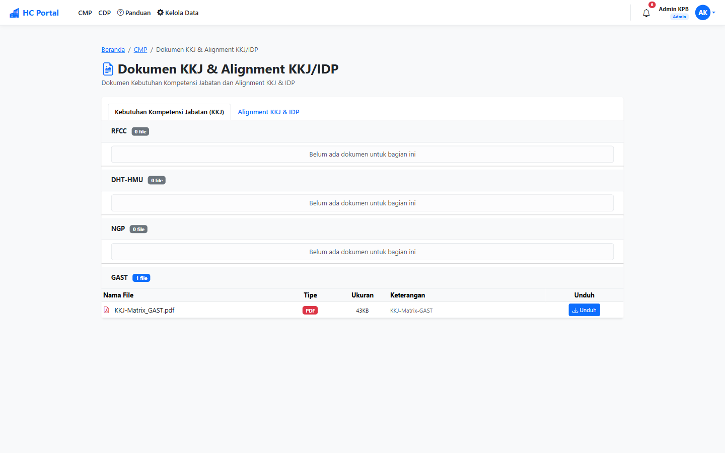
2. Melihat Matriks KKJ Bagian (Atasan)
a. [ATASAN] Buka menu CMP > Dokumen KKJ.
b. [ATASAN] Pilih filter bagian (NGP / GAST / RFCC / DHT & HMU / Utilities II). Sistem menampilkan matriks kompetensi seluruh pekerja di bagian tersebut.
c. [ATASAN] Klik salah satu baris untuk melihat detail gap kompetensi per pekerja.
3. Mengikuti Assessment Online
a. [USER] Setelah mendapat notifikasi penugasan assessment, klik menu CMP > Assessment.
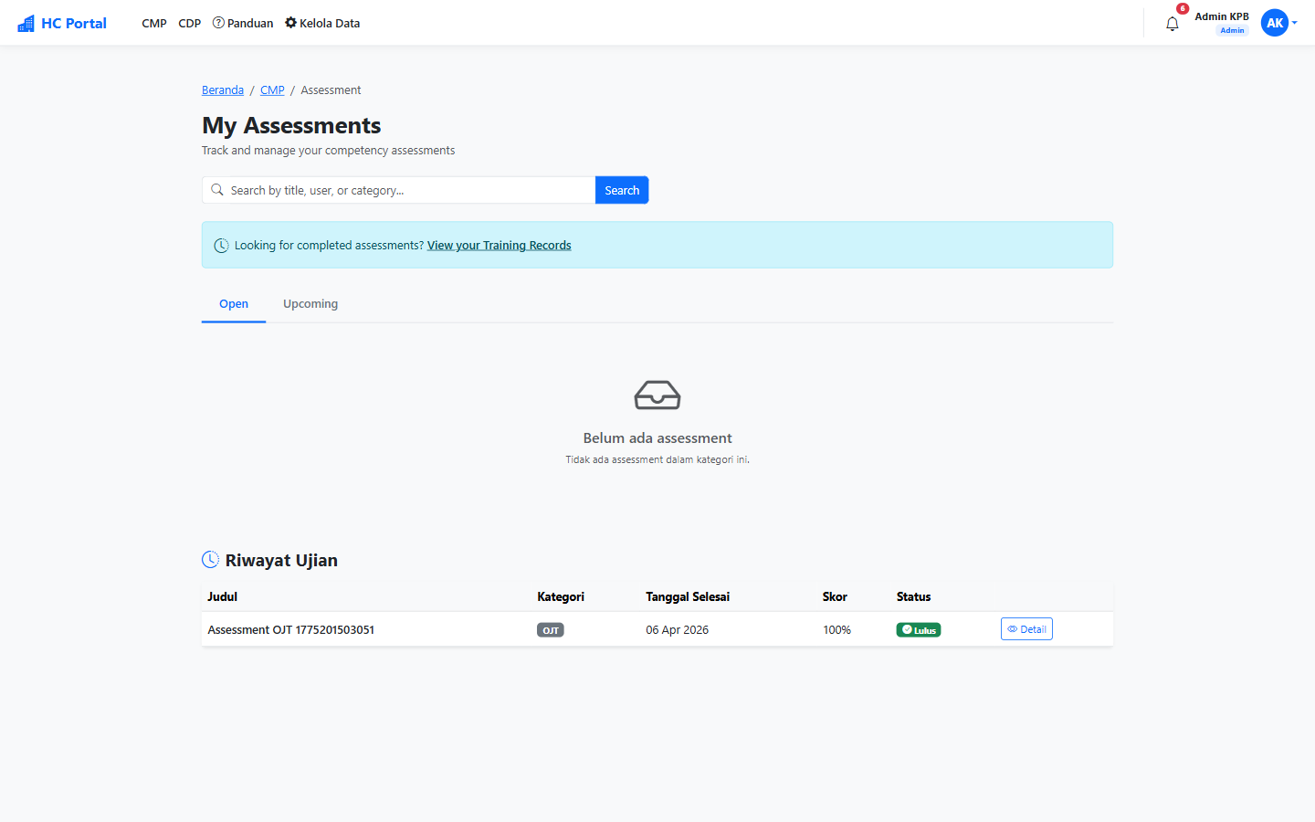
b. [USER] Sistem menampilkan daftar paket assessment yang ditugaskan dengan status Open.
c. [USER] Klik tombol "Mulai" pada paket yang hendak dikerjakan.
d. [USER] Baca instruksi dan ketentuan, lalu klik "Setuju & Mulai".
e. [USER] Kerjakan soal satu per satu. Timer berjalan di pojok kanan atas.
f. [USER] Tipe soal yang tersedia: (1) Pilihan ganda; (2) Multiple answer; (3) Essay; (4) Mix.
g. [USER] Gunakan tombol "Sebelumnya" / "Selanjutnya" untuk navigasi antar soal.
h. [USER] Bila seluruh soal telah dijawab, klik "Submit". Sistem meminta konfirmasi.
i. [USER] Sistem menyimpan jawaban, melakukan auto-grading untuk tipe non-essay, lalu menampilkan halaman Ringkasan Ujian.
j. [USER] Untuk soal Essay: skor pending sampai HC melakukan grading manual.
4. Melihat Rekam Jejak Assessment Pribadi (Records)
a. [USER] Klik menu CMP > Records.
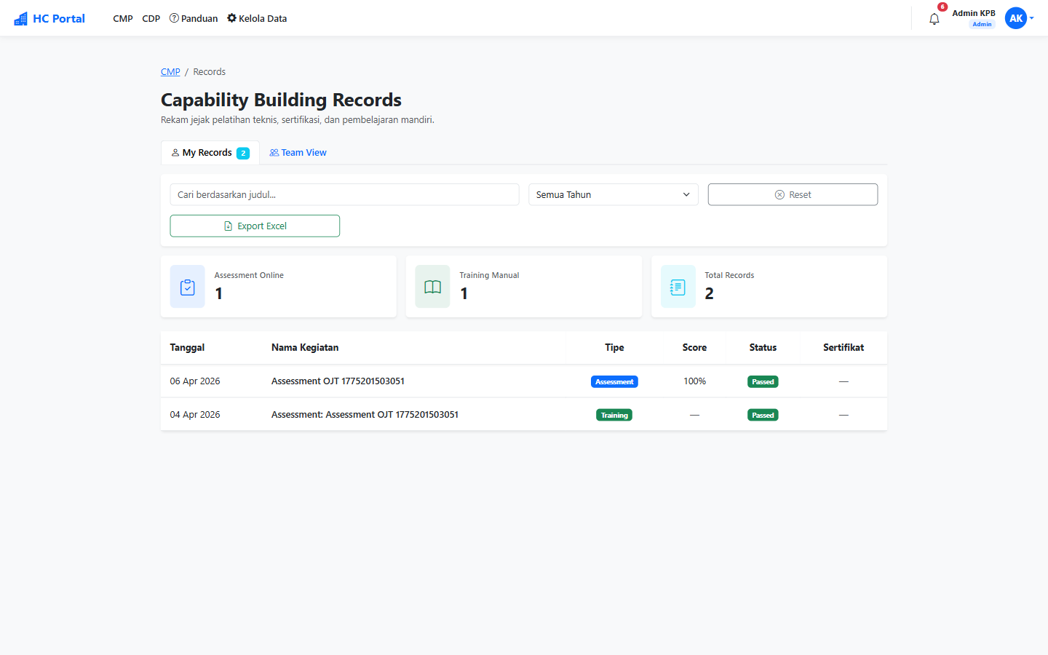
b. [USER] Sistem menampilkan tabel seluruh riwayat assessment pribadi (kategori, nama paket, tanggal, skor, status).
c. [USER] Klik ikon mata pada salah satu baris untuk melihat detail hasil per soal.
d. [USER] Gunakan filter tanggal / kategori untuk mempersempit tampilan.
5. Melihat Rekam Jejak Tim (Atasan/HC)
a. [ATASAN/HC] Klik menu CMP > Records lalu pilih tab Team View.
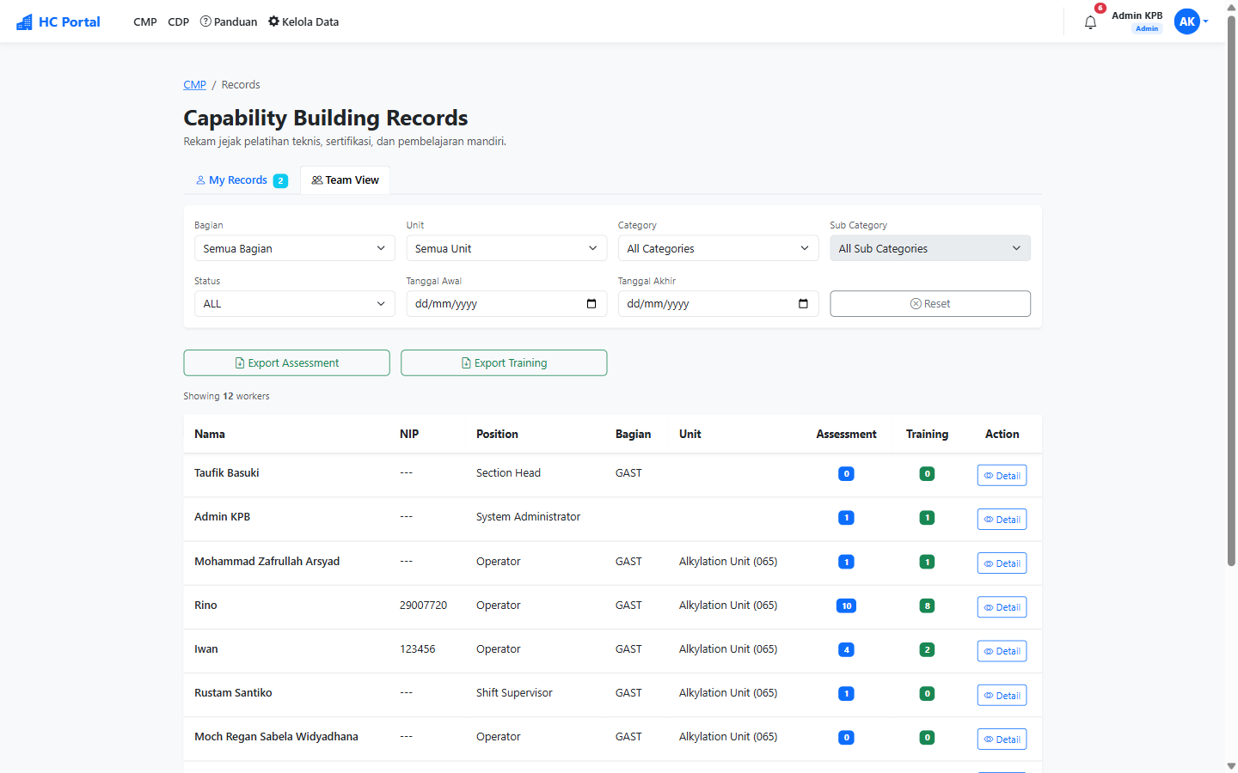
b. [ATASAN/HC] Sistem menampilkan daftar bawahan sesuai hierarki organisasi.
c. [ATASAN/HC] Klik salah satu pekerja untuk melihat detail rekam jejak assessment per individu.
6. Melihat Daftar & Download Sertifikat Kompetensi
a. [USER] Klik menu CDP > Certification Management.
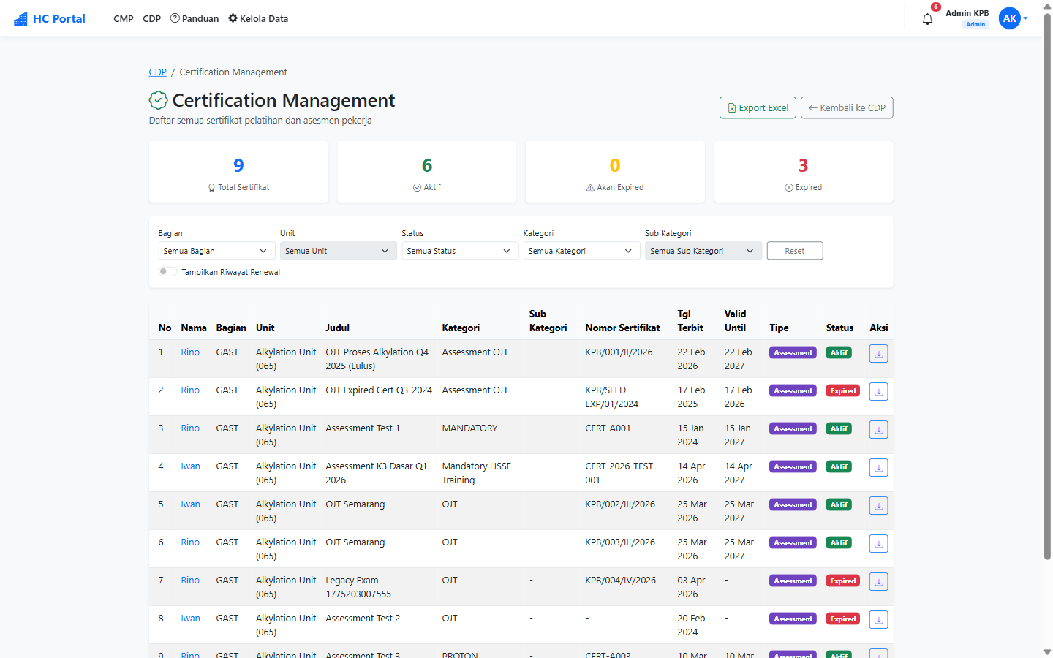
b. [USER] Sistem menampilkan daftar sertifikat pribadi beserta status (Aktif / Akan Expired / Expired).
c. [USER] Klik ikon unduh untuk mendapatkan file PDF sertifikat.
d. [USER] Sertifikat yang mendekati expired ditandai badge kuning; yang sudah expired badge merah.
7. Analytics Dashboard (HC)
a. [HC] Klik menu CMP > Analytics Dashboard.
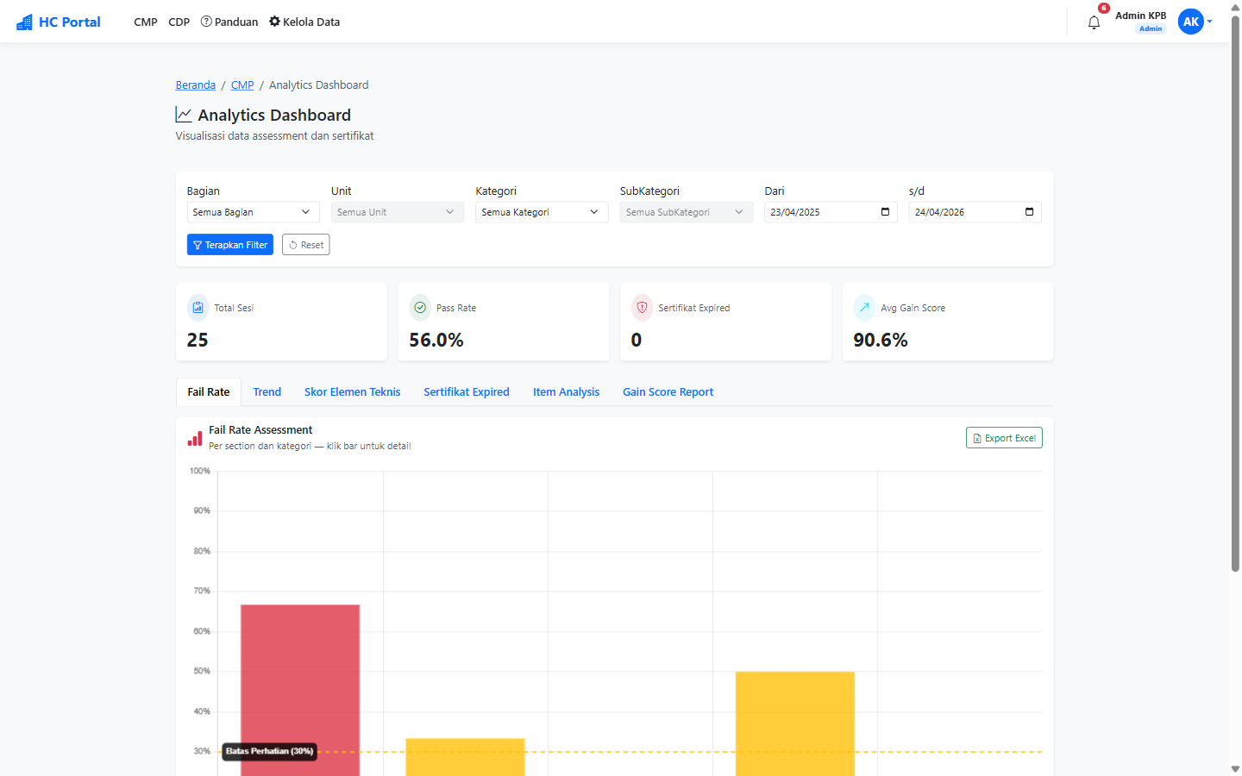
b. [HC] Sistem menampilkan visualisasi: fail rate assessment, trend, skor elemen teknis, sertifikat expired, item analysis, dan gain score report.
c. [HC] Gunakan filter periode & bagian untuk analisis spesifik.
d. [HC] Ekspor data ke Excel untuk laporan manajemen.
C. MODUL CDP — CAREER DEVELOPMENT
Data IDP (track kompetensi, sub-kompetensi, deliverable) disusun dan di-upload oleh HC melalui menu HC > PROTON Data (lihat D.8). Role Coach, Coachee, dan Atasan hanya dapat melihat IDP sesuai lingkup akses masing-masing.
1. Melihat Individual Development Plan (IDP)
a. [COACHEE] Klik menu CDP > Plan IDP.
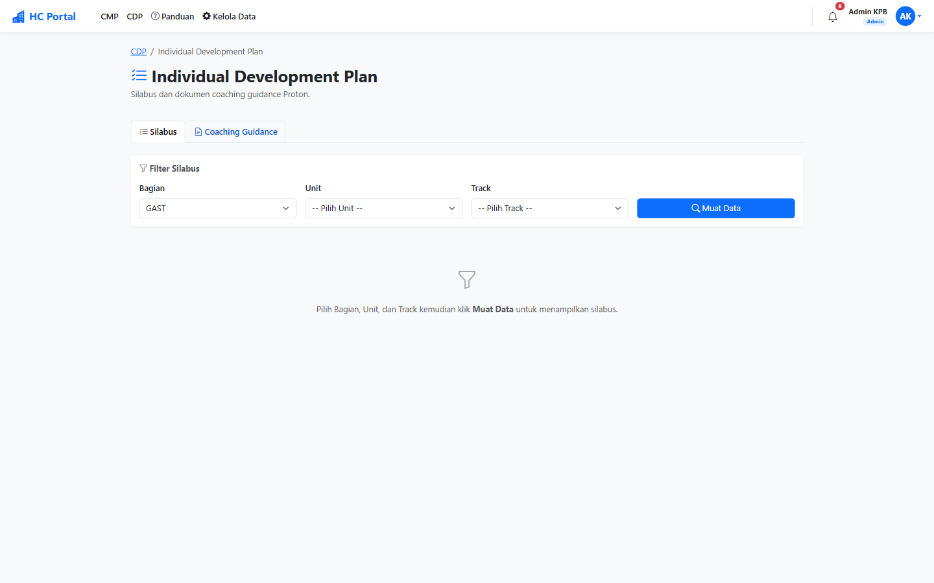
b. [COACHEE] Pilih Bagian, Unit, dan Track, lalu klik Muat Data. Sistem menampilkan silabus IDP sesuai track yang di-assign oleh HC.
c. [COACHEE] Klik salah satu deliverable untuk melihat detail progress (lihat C.3 Halaman Deliverable).
d. [COACH] Pada peran Coach, halaman Plan IDP menampilkan IDP seluruh coachee yang dipetakan. Gunakan filter untuk mempersempit tampilan.
e. [ATASAN] Pada peran Atasan, halaman Plan IDP menampilkan IDP bawahan langsung sesuai struktur organisasi.
2. Sesi Coaching PROTON
a. [COACH] Klik menu CDP > Proton Coaching.
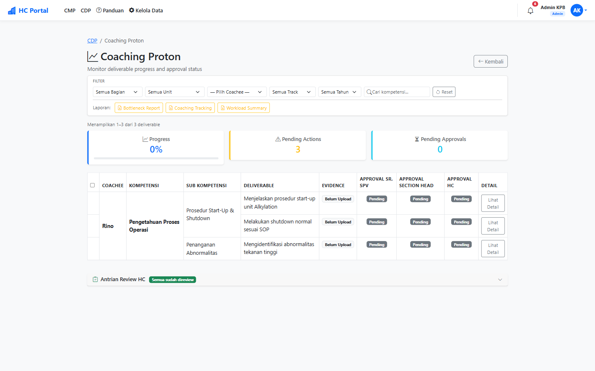
b. [COACH] Sistem menampilkan daftar deliverable per coachee beserta status: Belum Upload / Pending Approval / Approved / Rejected.
c. [COACH] Pilih deliverable tertentu, klik Lihat Detail untuk masuk ke halaman progress.
d. [COACH] Input sesi coaching mengikuti kerangka PROTON 5 fase: Purpose, Realita, Options, To-Do, Outcome & Next step.
e. [COACH] Upload bukti coaching (foto kegiatan, dokumen kerja, hasil OJT) bila ada.
f. [COACH] Klik "Simpan Sesi". Sistem mencatat sesi ke histori & memicu update progress deliverable.
3. Progress Deliverable — Lihat, Upload Evidence, Approval
a. [SEMUA] Dari halaman Plan IDP atau Coaching Proton, klik nama deliverable > sistem membuka halaman Deliverable.
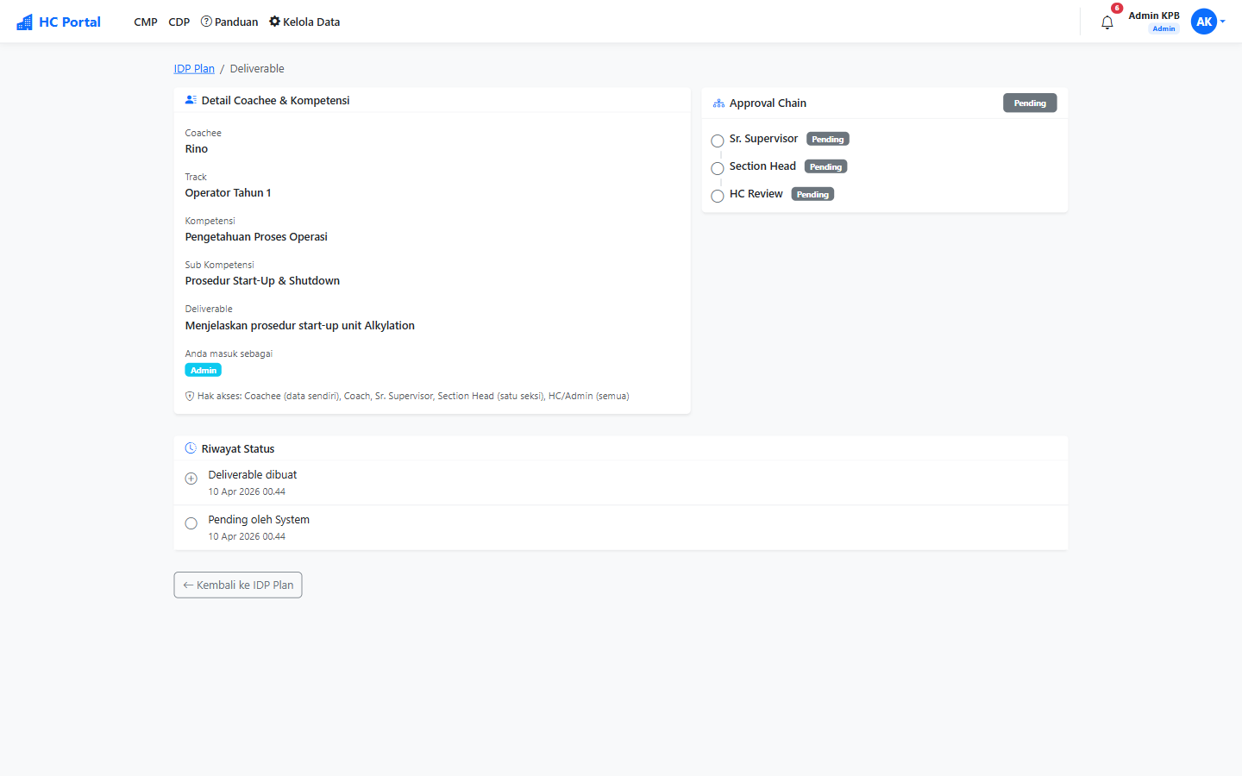
b. [SEMUA] Halaman menampilkan: detail coachee & kompetensi, approval chain (Sr. Supervisor > Section Head > HC Review), dan riwayat status.
c. [COACH] Klik "Upload Evidence" > pilih file (PDF/JPG/PNG, max 10 MB) > klik "Simpan".
d. [COACH] Alternatif: "Submit Evidence with Coaching" — upload evidence sekaligus input sesi coaching dalam satu form.
e. [ATASAN] Pada deliverable yang sudah berisi evidence, Sr. Supervisor / Section Head klik "Approve" bila sesuai, atau "Reject" dengan mengisi alasan.
f. [HC] Lakukan HC Review sebagai approval final setelah reviewer memberikan approval tingkat-bagian.
g. [SEMUA] Histori seluruh aksi (upload, approve, reject, review) tercatat di bagian Riwayat Status halaman Deliverable.
4. Melihat Histori Coaching PROTON
a. [USER] Klik menu CDP > Histori Proton.
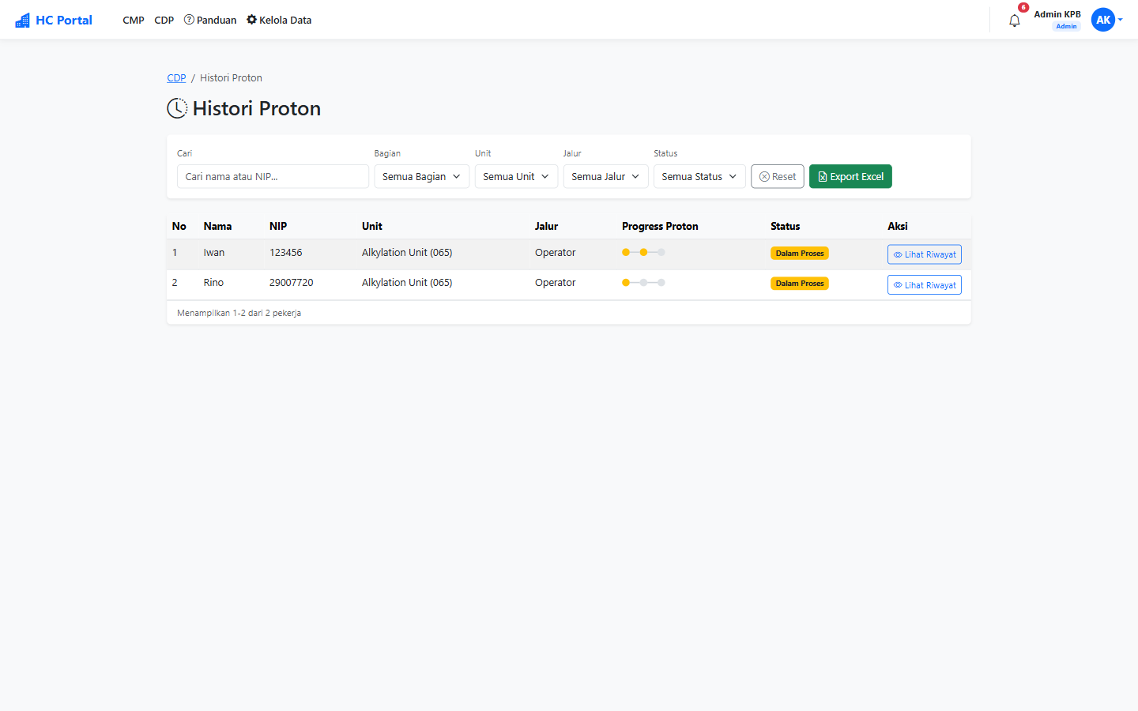
b. [USER] Sistem menampilkan daftar pekerja beserta progress PROTON (Tahun 1, Tahun 2, Tahun 3) dan status (Lulus / Dalam Proses / Belum Mulai).
c. [USER] Klik "Lihat Riwayat" pada salah satu pekerja untuk melihat detail histori.
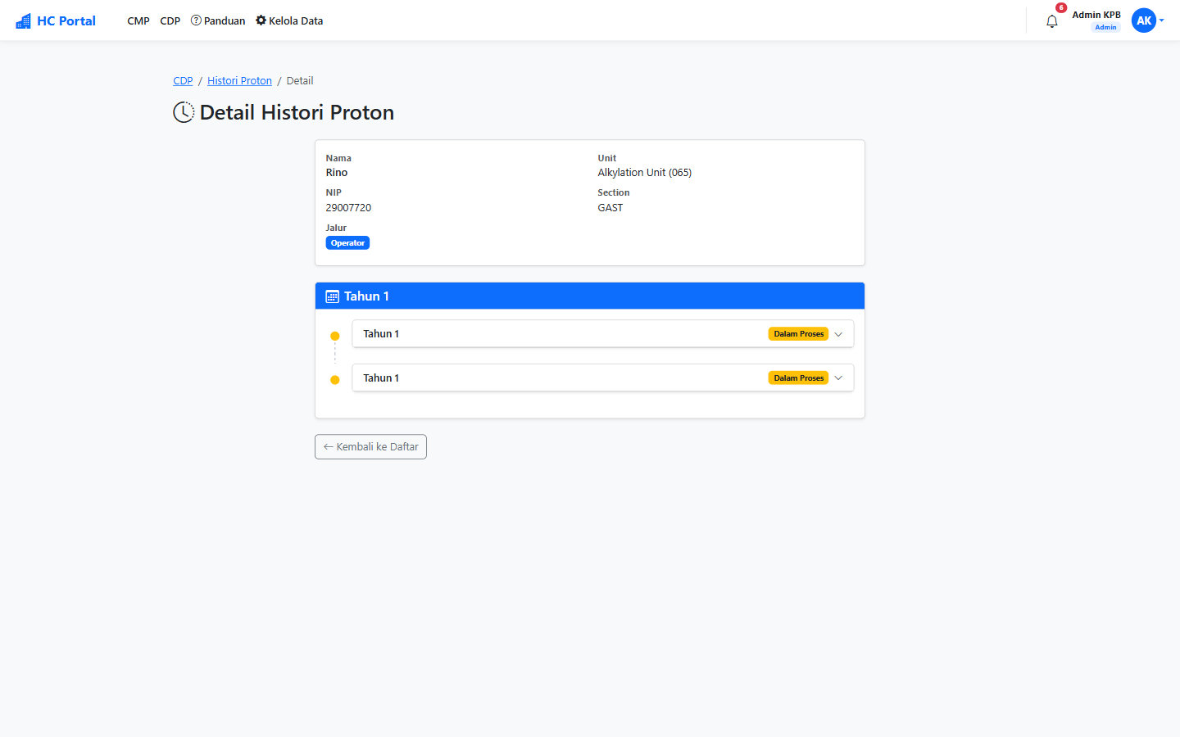
d. [USER] Halaman detail berisi data pekerja (Nama, NIP, Unit, Section, Jalur) serta timeline progress per tahun.
5. Melihat Daftar Sertifikasi Pribadi (Certification Management)
a. [USER] Klik menu CDP > Certification Management.

b. [USER] Sistem menampilkan ringkasan: Total Sertifikat, Aktif, Akan Expired, Expired.
c. [USER] Gunakan filter (Bagian, Unit, Status, Kategori) untuk mempersempit tampilan.
d. [USER] Klik salah satu baris atau ikon unduh untuk melihat detail dan mengunduh PDF sertifikat.
D. MODUL HC — PENGELOLAAN DATA & PENGEMBANGAN KOMPETENSI
Seluruh fitur di modul ini secara teknis dapat diakses oleh role Admin dan HC. Namun secara operasional, pengelolaan dilakukan oleh fungsi Human Capital (HC); peran Admin hanya untuk back-up teknis dan tidak dibahas pada TKI ini. Menu HC diakses melalui navbar "Kelola Data".
1. Kelola Data Pekerja
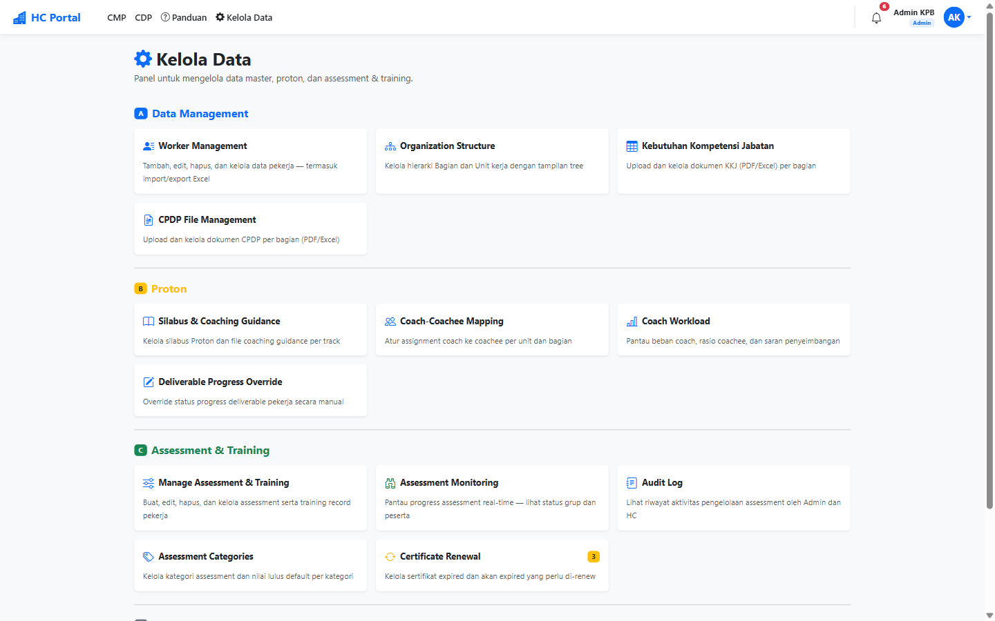
1.1 Tambah Pekerja Manual
a. [HC] Klik menu Kelola Data > Worker Management.
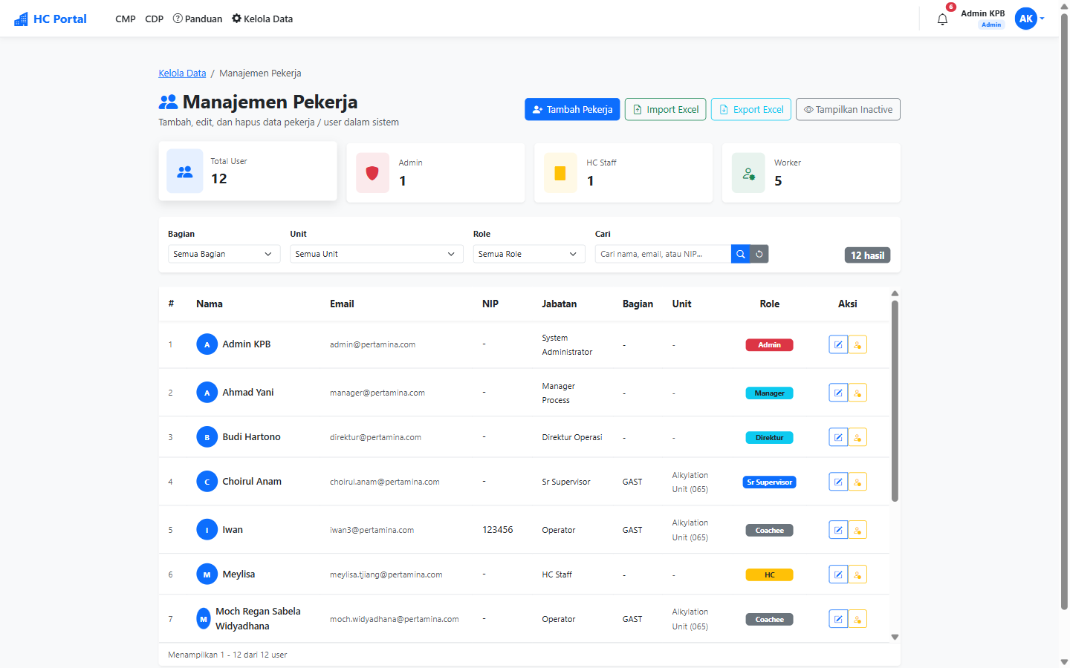
b. [HC] Klik "Tambah Pekerja".
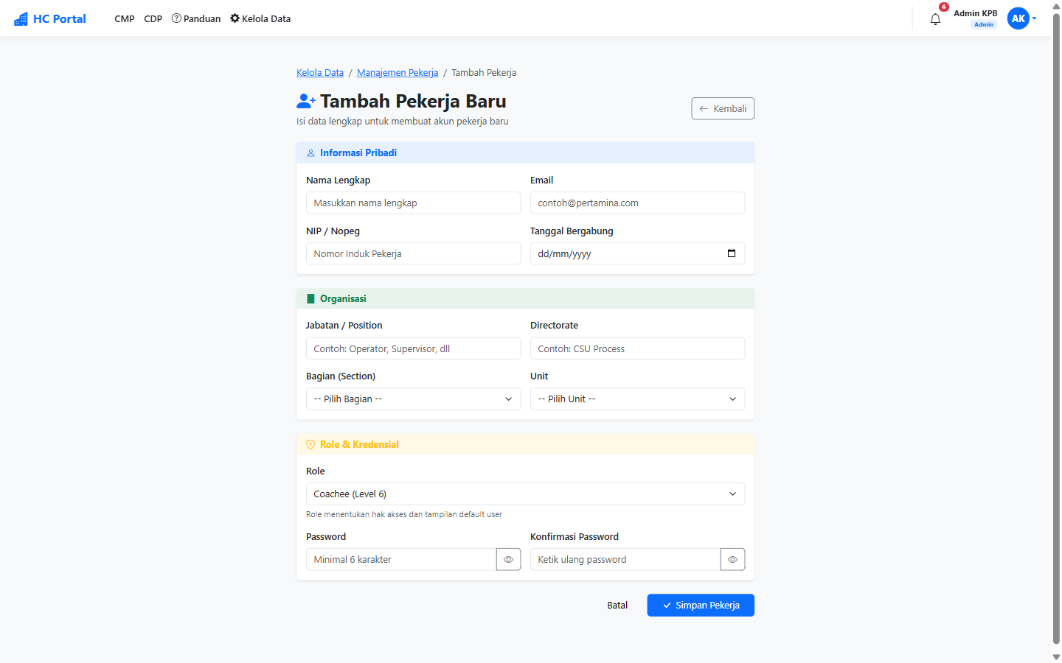
c. [HC] Isi form: Nama Lengkap, Email, NIP/Nopeg, Tanggal Bergabung, Jabatan, Directorate, Bagian, Unit.
d. [HC] Pilih role pekerja: Admin / HC / Direktur / VP / Manager / Section Head / Sr Supervisor / Coach / Supervisor / Coachee.
e. [HC] Tentukan password & konfirmasi password (minimal 6 karakter).
f. [HC] Klik "Simpan Pekerja".
1.2 Import Pekerja Massal via Excel
a. [HC] Pada halaman Worker Management, klik "Import Excel".
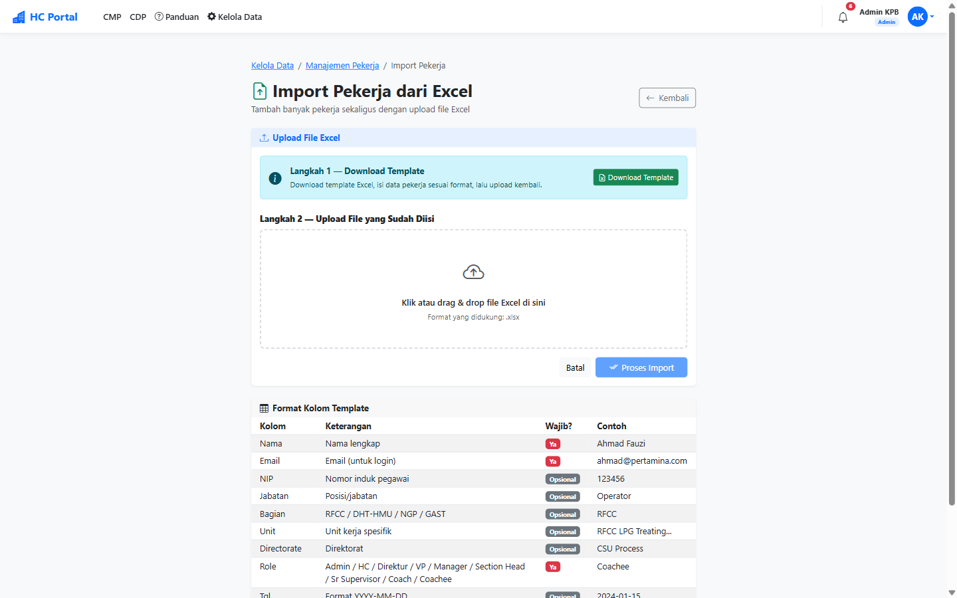
b. [HC] Klik "Download Template" untuk mendapatkan template Excel (lihat Lampiran II).
c. [HC] Isi template sesuai kolom yang disediakan: Nama, Email, NIP, Jabatan, Bagian, Unit, Directorate, Role, Tgl Bergabung, Password. Jangan ubah header.
d. [HC] Upload file Excel (drag & drop atau klik area upload).
e. [HC] Klik "Proses Import". Sistem melakukan validasi dan bulk insert dengan ringkasan hasil (berhasil / error / dilewati).
1.3 Edit & Detail Pekerja
a. [HC] Pada daftar pekerja, klik ikon Edit untuk mengubah data pekerja.
b. [HC] Edit field yang diperlukan (termasuk perubahan Role yang akan me-refresh akses pengguna) lalu klik Simpan.
c. [HC] Klik nama pekerja untuk masuk ke halaman Worker Detail berisi ringkasan lengkap beserta riwayat assessment & training.
2. Struktur Organisasi
a. [HC] Klik menu Kelola Data > Organization Structure.
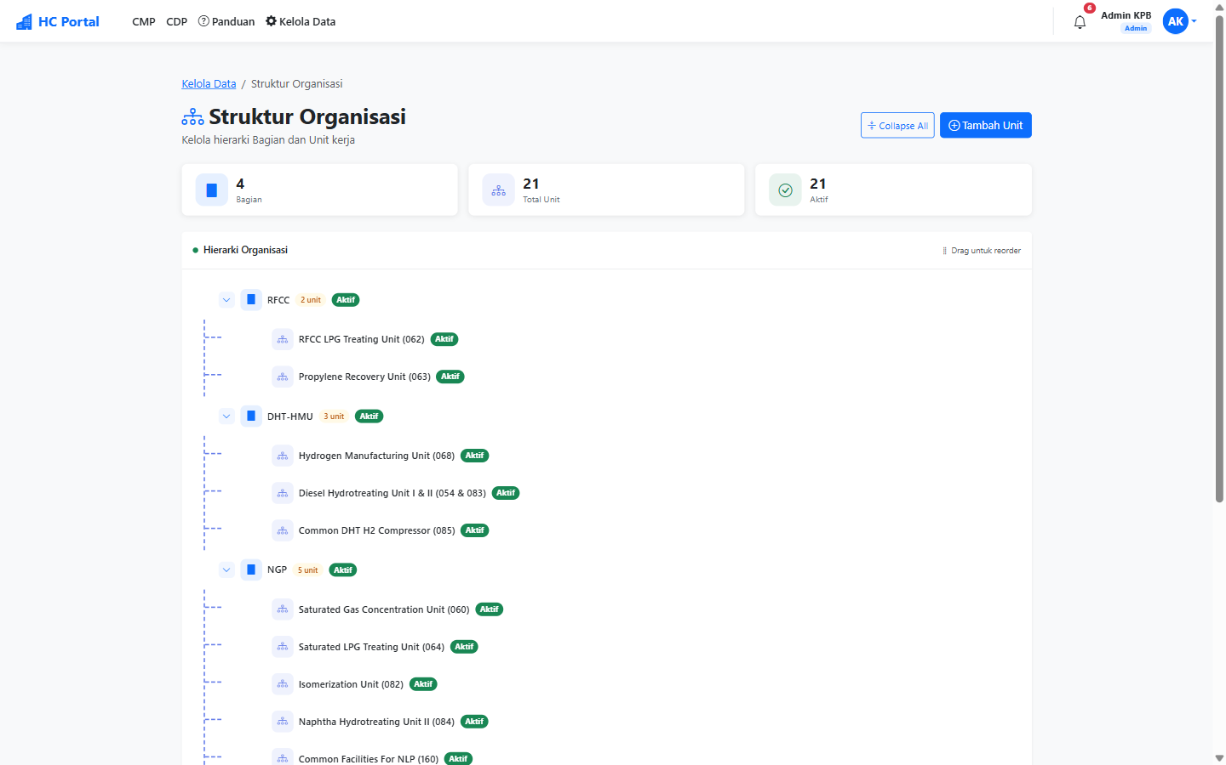
b. [HC] Sistem menampilkan pohon organisasi (Bagian > Unit) beserta ringkasan jumlah Bagian, Unit, dan status Aktif.
c. [HC] Klik panah pada node Bagian untuk expand daftar Unit di dalamnya.
d. [HC] Klik "Tambah Unit" untuk menambah Unit baru ke Bagian, atau ikon edit/hapus pada node untuk modifikasi.
3. Pemetaan Coach ↔ Coachee
a. [HC] Klik menu Kelola Data > Coach-Coachee Mapping.
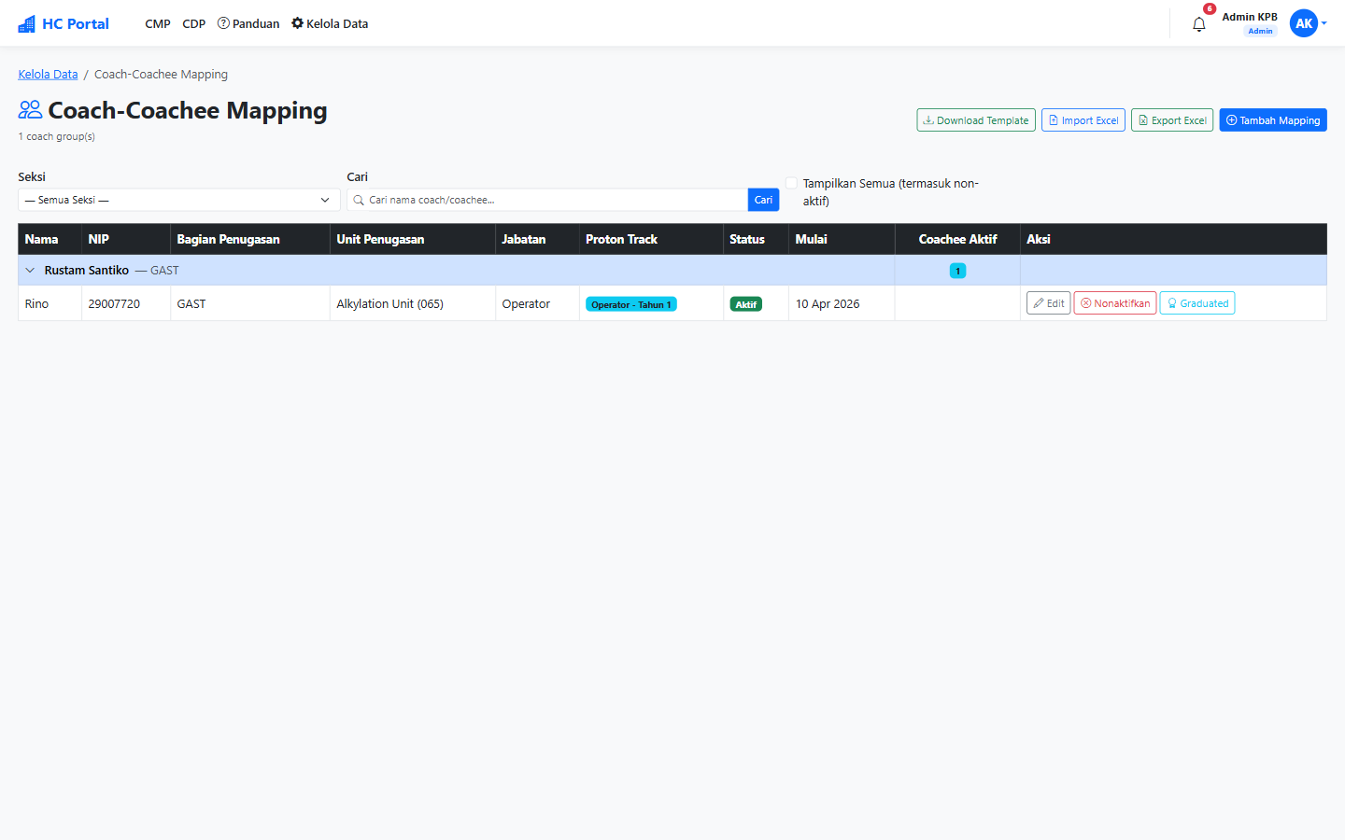
b. [HC] Klik "Tambah Mapping" untuk assign coach ke coachee baru. Alternatif: import via Excel.
c. [HC] Pilih Seksi dan gunakan kolom Cari untuk mempersempit tampilan coach/coachee tertentu.
d. [HC] Aksi per mapping: Edit, Nonaktifkan, Graduated (tandai coachee telah selesai program).
e. [HC] Untuk memonitor beban coach, klik menu Kelola Data > Coach Workload.
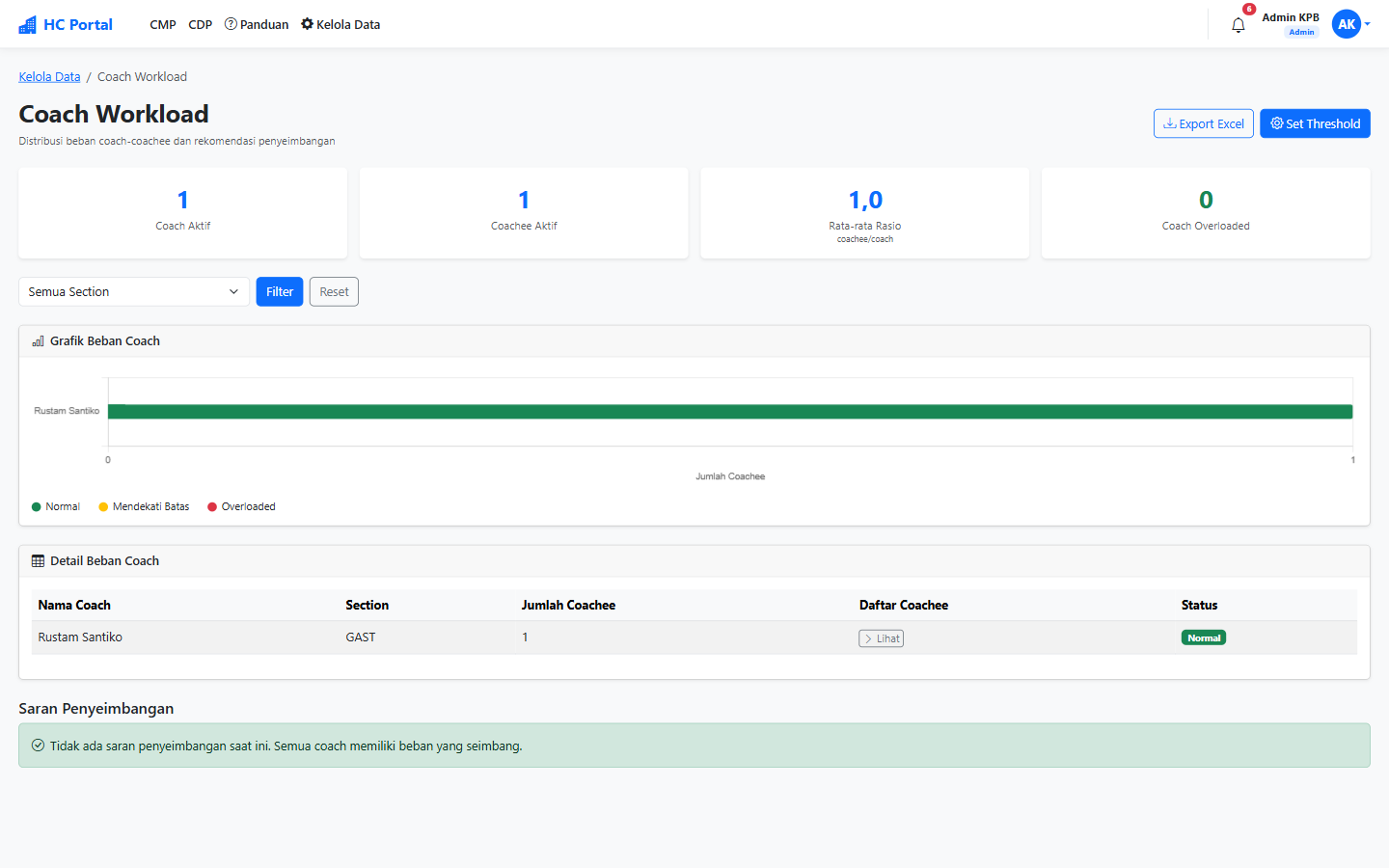
f. [HC] Sistem menampilkan jumlah coachee per coach beserta warning bila melampaui threshold (overloaded).
g. [HC] Klik "Set Threshold" untuk menyesuaikan batas maksimum coachee per coach.
4. Kelola Kategori & Paket Soal Assessment
4.1 Kelola Kategori
a. [HC] Klik menu Kelola Data > Assessment Categories.
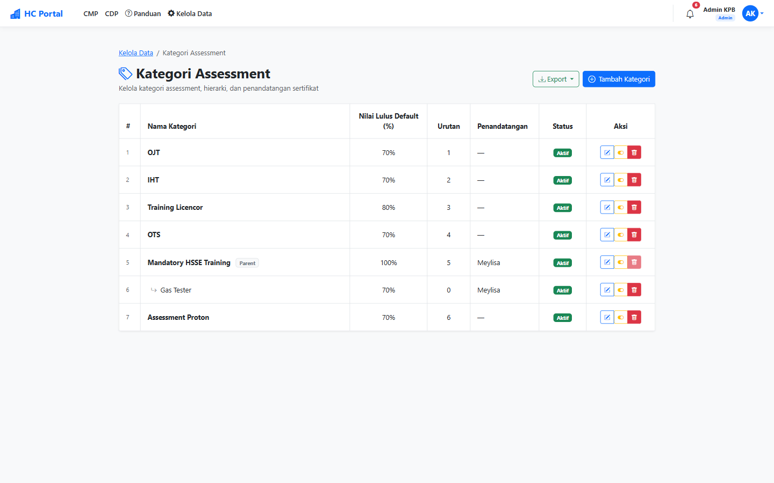
b. [HC] Sistem menampilkan daftar kategori beserta nilai lulus default (%) dan penandatangan sertifikat.
c. [HC] Klik "Tambah Kategori" untuk membuat kategori baru, atau ikon Edit/Hapus pada baris yang sudah ada.
4.2 Kelola Paket Assessment
a. [HC] Klik menu Kelola Data > Manage Assessment & Training.
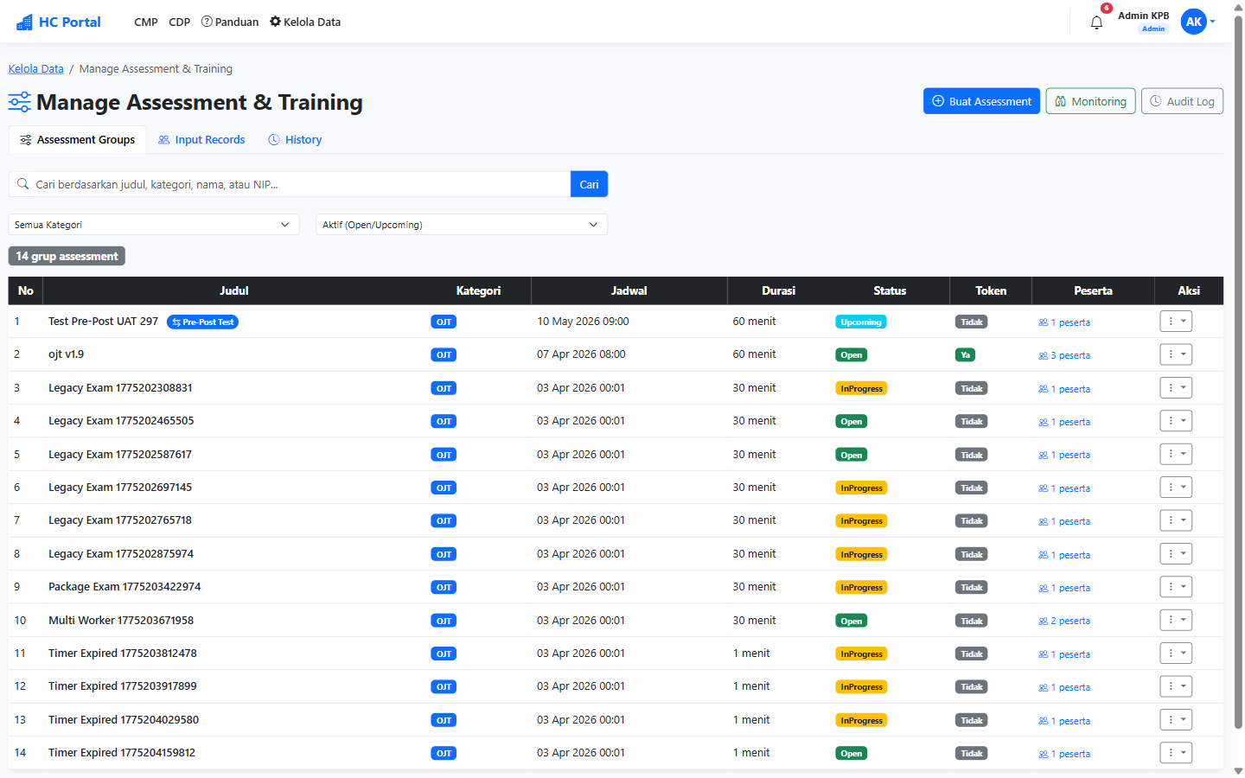
b. [HC] Sistem menampilkan daftar assessment beserta kategori, jadwal, durasi, status (Open / Upcoming / InProgress / Closed), token, dan jumlah peserta.
c. [HC] Klik "Buat Assessment" > isi: nama paket, kategori, durasi, passing score, tipe (Online / Manual / PreTest / PostTest), tanggal buka/tutup.
d. [HC] Klik "Simpan".
4.3 Import Soal via Excel
a. [HC] Masuk ke detail paket assessment > klik "Import Soal Excel".
b. [HC] Download template sesuai tipe: Essay / Multiple Answer / Mix (lihat Lampiran I).
c. [HC] Isi template, upload, lakukan preview, lalu konfirmasi.
d. [HC] Klik "Preview Paket" untuk melihat tampilan akhir sebelum di-assign ke peserta.
4.4 Penugasan Peserta (Assign Assessment)
a. [HC] Pada detail paket, klik "Assign Peserta".
b. [HC] Pilih peserta via filter (bagian, jabatan) atau multi-select manual.
c. [HC] Klik "Assign". Peserta menerima notifikasi di HC Prime.
5. Monitoring Assessment Realtime
a. [HC] Klik menu Kelola Data > Assessment Monitoring.
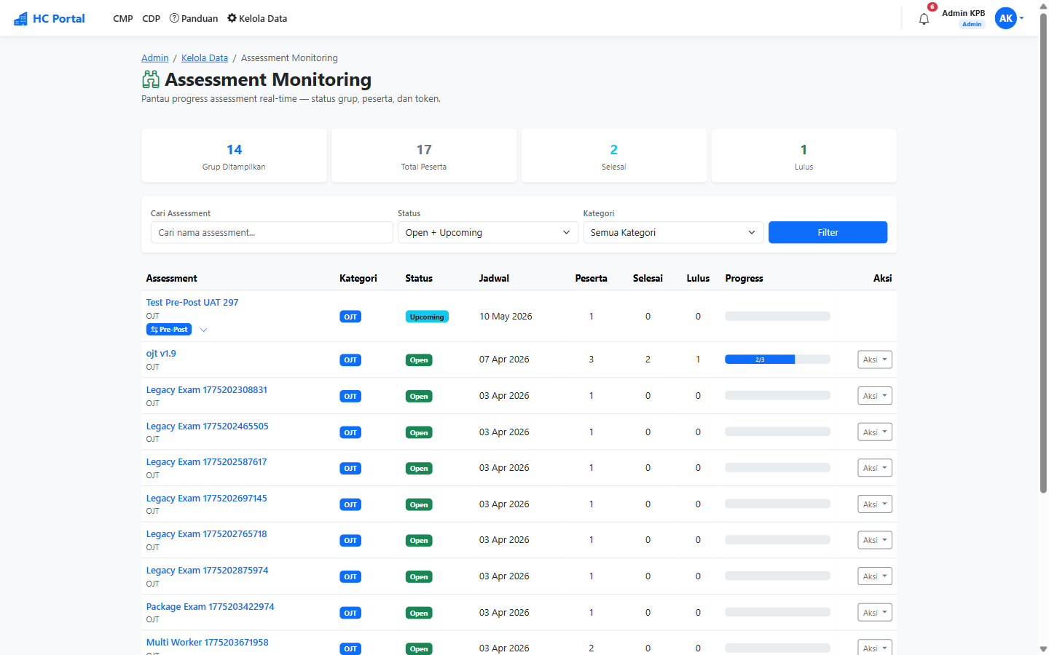
b. [HC] Sistem menampilkan ringkasan: Grup Ditampilkan, Total Peserta, Selesai, Lulus.
c. [HC] Tabel monitoring berisi progress per assessment (jumlah peserta, jumlah selesai, jumlah lulus, progress bar).
d. [HC] Klik salah satu assessment untuk melihat detail per peserta: soal ke-n, sisa waktu, status realtime (via SignalR).
e. [HC] Untuk input hasil assessment manual (misal hasil interview), pakai tab Input Records pada halaman Manage Assessment & Training.
6. Kelola Data Training Korporat
a. [HC] Klik menu Kelola Data > Manage Assessment & Training > tab Input Records.
b. [HC] Klik "Add Training" untuk menambahkan record training secara manual, atau "Import Training" untuk import massal via Excel.
c. [HC] Edit record training peserta melalui ikon Edit. Upload sertifikat pendukung bila ada.
7. Upload Dokumen KKJ & CPDP
a. [HC] Klik menu Kelola Data > Kebutuhan Kompetensi Jabatan.
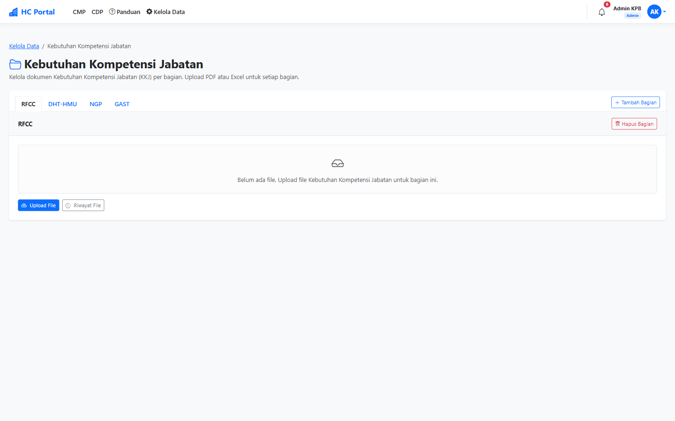
b. [HC] Pilih tab bagian (RFCC / DHT-HMU / NGP / GAST).
c. [HC] Klik "Upload File" > pilih file KKJ (PDF/Excel, max 10 MB).
d. [HC] Sistem menyimpan dengan format nama file: yyyyMMddHHmmssfff_{GUID}_{namafile}.
e. [HC] Klik "Riwayat File" untuk melihat history versi dokumen.
f. [HC] Untuk CPDP: menu Kelola Data > CPDP File Management dengan alur serupa.
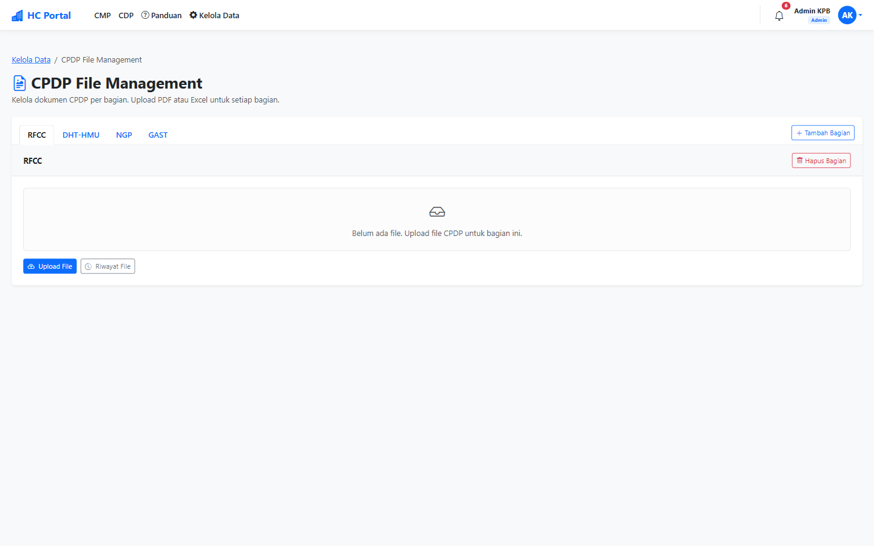
8. PROTON Data — Setup IDP (Track, Kompetensi, Deliverable)
a. [HC] Klik menu Kelola Data > Silabus & Coaching Guidance.
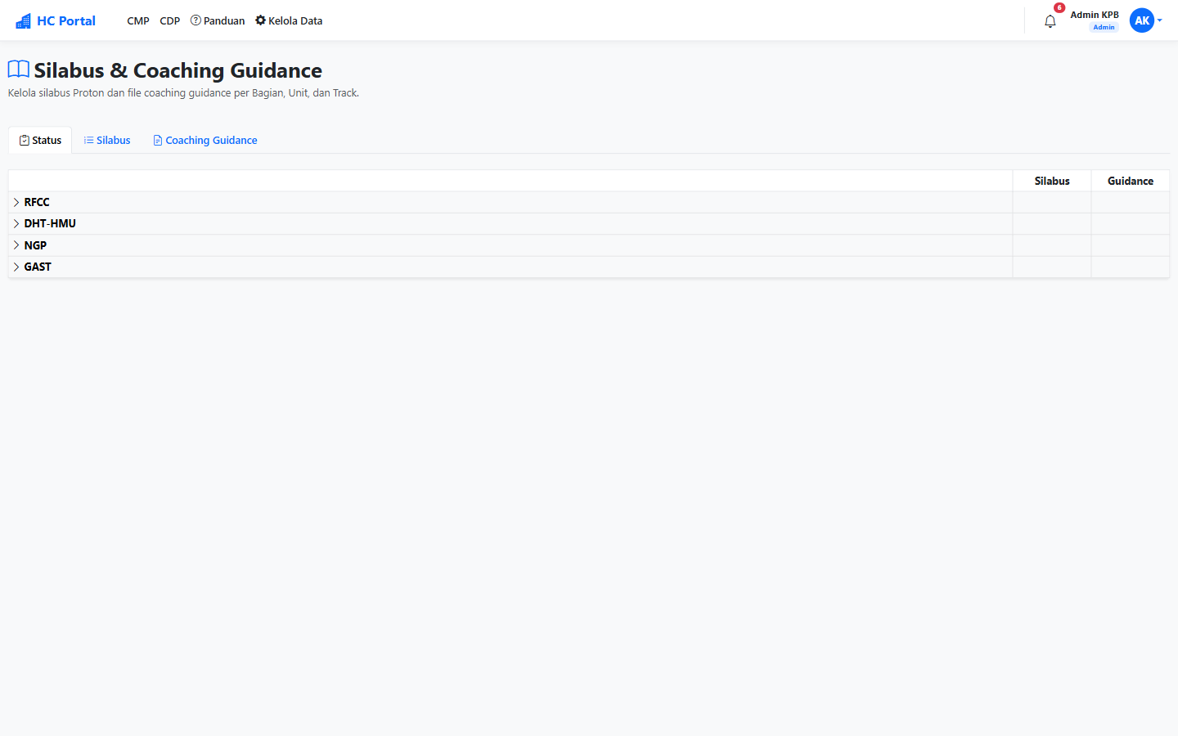
b. [HC] Pilih tab Status / Silabus / Coaching Guidance sesuai kebutuhan.
c. [HC] Pada tab Silabus, klik "Import Silabus Excel" untuk upload silabus baru.
d. [HC] Download template > isi dengan struktur: Track > Kompetensi > Sub-Kompetensi > Deliverable.
e. [HC] Upload file > preview > konfirmasi.
f. [HC] Untuk revisi entri tunggal, gunakan menu Kelola Data > Deliverable Progress Override.
g. [HC] Setelah data ter-upload, lakukan Track Assignment melalui mekanisme Coach-Coachee Mapping agar coachee tertentu terhubung ke track PROTON.
9. Budget Training (Perencanaan Anggaran)
a. [HC] Klik menu CMP > Budget Training (akses terbatas role HC/Admin).
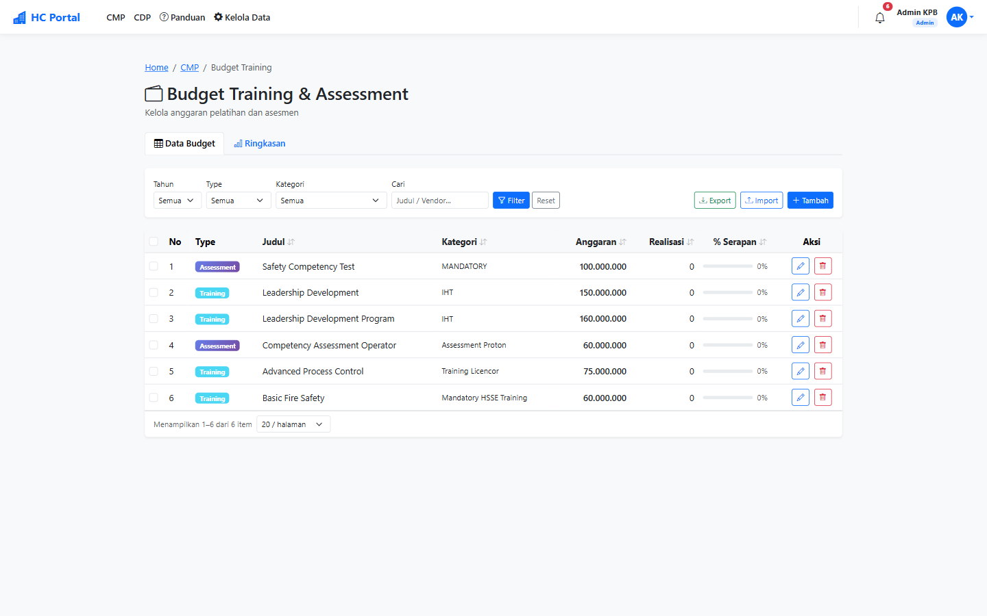
b. [HC] Sistem menampilkan daftar anggaran training tahun berjalan beserta realisasi dan persentase serapan.
c. [HC] Klik "Tambah" untuk input budget baru: nama training, vendor, peserta target, estimasi biaya, tahun anggaran.
d. [HC] Alternatif: klik "Import" untuk input massal via Excel.
e. [HC] Update realisasi biaya via tombol inline, atau gunakan modal Bulk Update Realisasi.
f. [HC] Klik "Export" untuk mengunduh laporan anggaran dalam format Excel.
10. Renewal Sertifikat
a. [HC] Klik menu Kelola Data > Certificate Renewal.
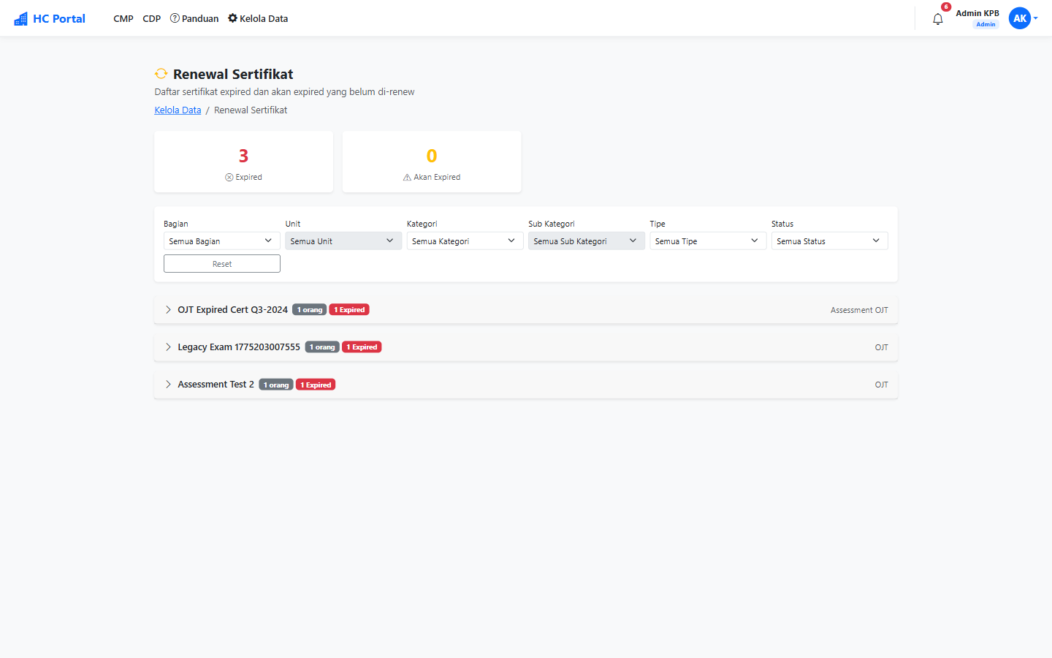
b. [HC] Sistem menampilkan ringkasan jumlah sertifikat Expired dan Akan Expired beserta daftar per assessment.
c. [HC] Gunakan filter Bagian, Unit, Kategori, Sub Kategori, Tipe, Status untuk mempersempit tampilan.
d. [HC] Klik grup sertifikat untuk expand daftar pekerja yang memiliki sertifikat tersebut.
e. [HC] Tandai sertifikat sebagai Renewal Processed setelah pekerja mengikuti training renewal.
E. SISTEM & MONITORING
[ TIDAK DISARANKAN DIMASUKKAN KE TKI FINAL ] Bagian ini dipertahankan dalam outline sebagai referensi lengkap fungsionalitas website, namun seluruh isinya bersifat operasional teknis (audit log, maintenance mode, impersonation) yang merupakan ranah tim IT/Admin sistem, bukan prosedur kerja pengelolaan kompetensi oleh HC. Rekomendasi: saat kompilasi TKI Final, bagian E ini sebaiknya dipindahkan ke dokumen SOP IT terpisah atau dihapus dari TKI.
1. Notifikasi
a. [USER] Pada navbar, ikon lonceng menampilkan jumlah notifikasi unread.
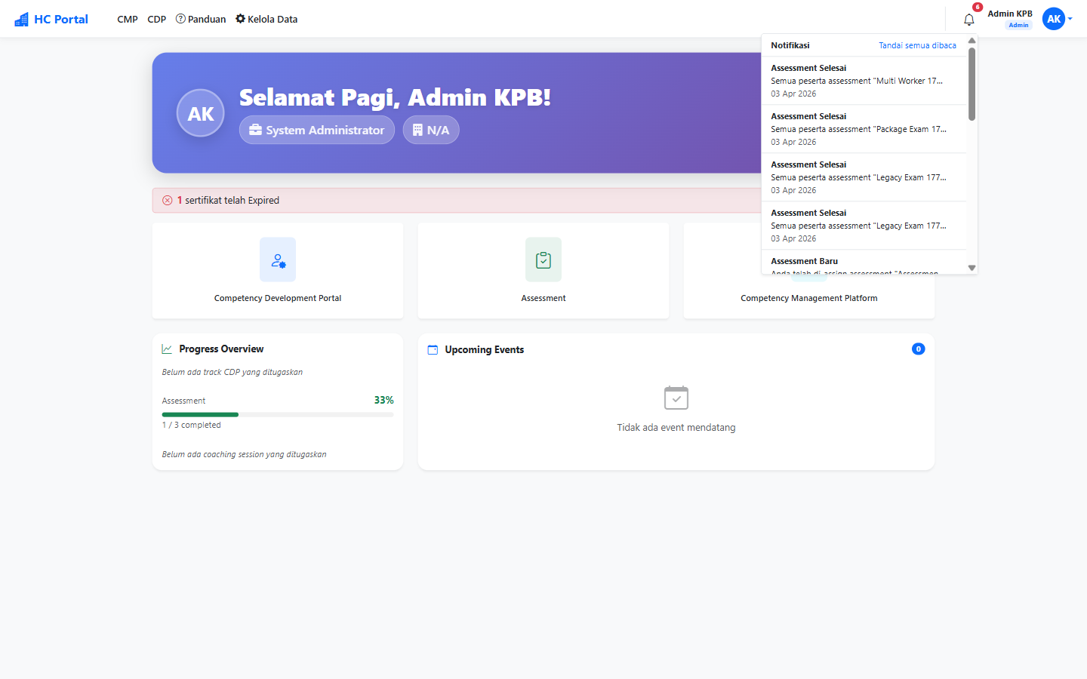
b. [USER] Klik ikon untuk menampilkan dropdown daftar notifikasi terbaru (Assessment Selesai, Assessment Baru, Sertifikat Expired, dll.).
c. [USER] Klik salah satu item > sistem mengarah ke halaman terkait & menandai notifikasi sebagai read.
d. [USER] Klik "Tandai semua dibaca" untuk menandai seluruh notifikasi read sekaligus.
2. Audit Log
a. [HC] Klik menu Kelola Data > Audit Log.
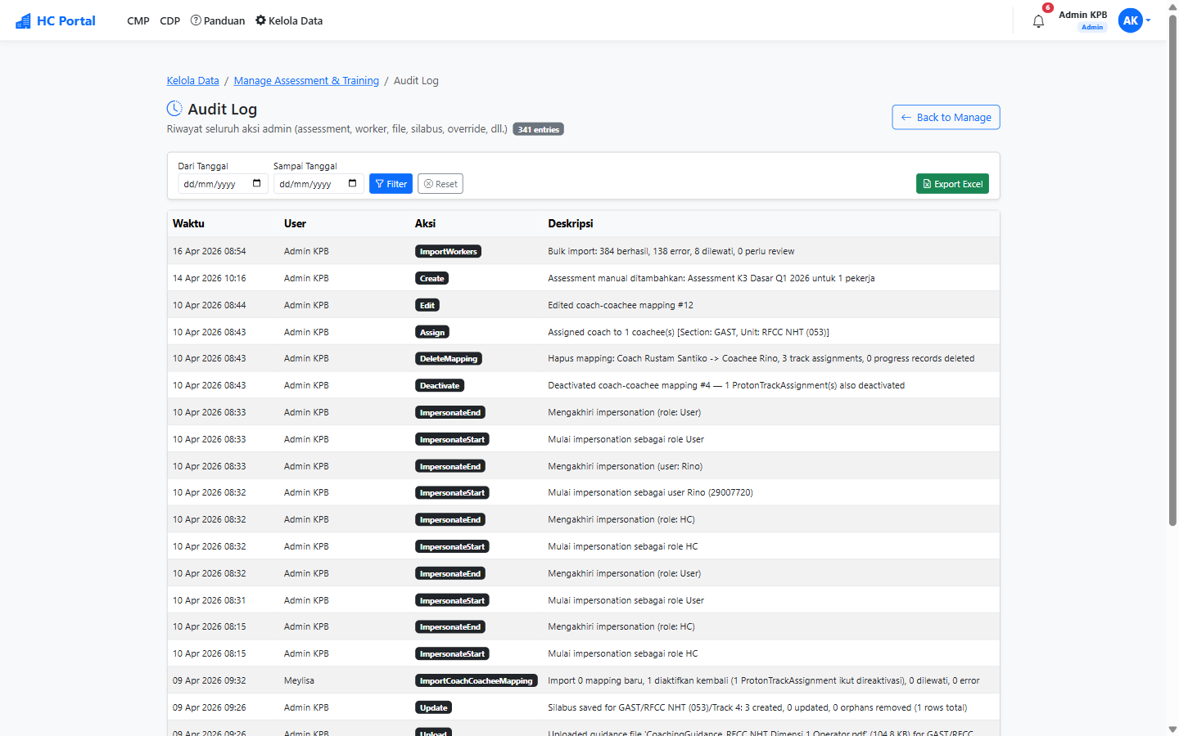
b. [HC] Sistem menampilkan riwayat seluruh aksi admin/HC (assessment, worker, file, silabus, override, impersonation, dll.) beserta timestamp, user, aksi, dan deskripsi.
c. [HC] Gunakan filter Dari Tanggal & Sampai Tanggal, lalu klik "Filter" untuk mempersempit tampilan.
d. [HC] Klik "Export Excel" untuk mengunduh log dalam format Excel.
3. Maintenance Mode
a. [HC] Klik menu Kelola Data > Maintenance Mode.
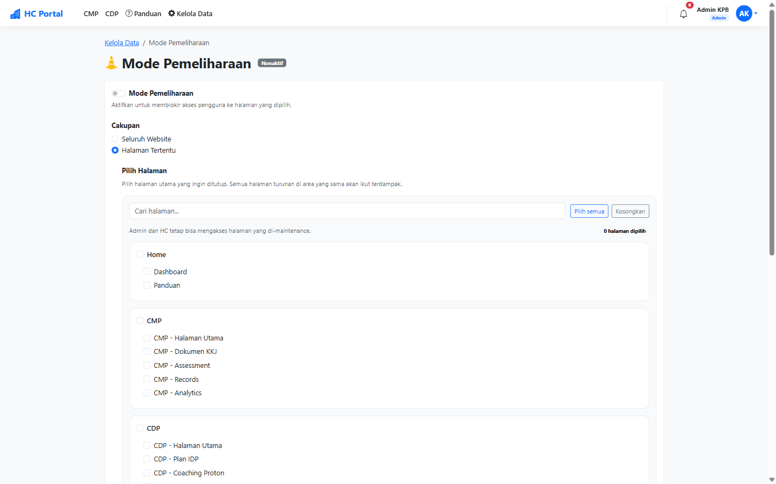
b. [HC] Aktifkan toggle Mode Pemeliharaan untuk memblokir akses pengguna ke halaman yang dipilih.
c. [HC] Pilih cakupan: Seluruh Website atau Halaman Tertentu (pilih halaman per area: Home, CMP, CDP, Akun, Admin).
d. [HC] Isi pesan maintenance dan estimasi selesai. Admin dan HC tetap dapat mengakses halaman yang di-maintenance.
e. [HC] Klik "Simpan Pengaturan". Setelah selesai, toggle kembali ke nonaktif untuk mengembalikan akses normal.
4. Impersonation (Troubleshooting)
a. [HC] Klik menu Kelola Data, lalu pilih Impersonate.
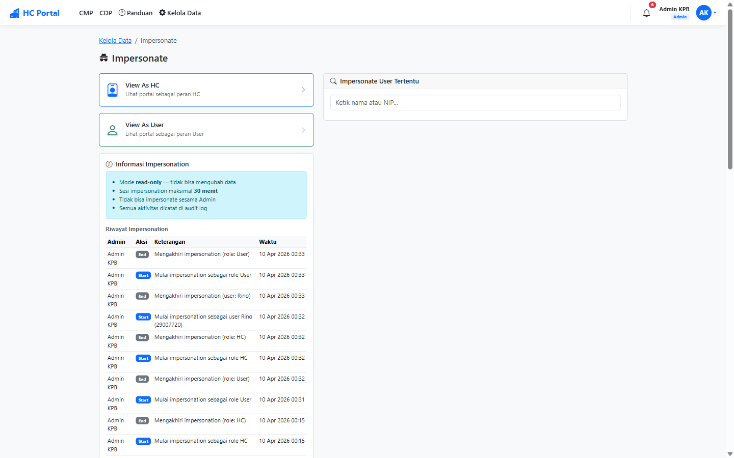
b. [HC] Pilih View As HC / View As User untuk melihat portal sebagai peran tertentu, atau gunakan kolom pencarian untuk impersonate user spesifik (NIP/nama).
c. [HC] Mode impersonation bersifat read-only — tidak dapat mengubah data. Sesi maksimal 30 menit.
d. [HC] Banner impersonation tampil di top halaman. Klik Stop Impersonation untuk kembali ke sesi HC. Wajib stop impersonation setelah selesai troubleshoot.

XI. INDIKATOR & UKURAN KEBERHASILAN
A. Adopsi Platform
1. >= 95% pekerja CSU Process (NGP, GAST, RFCC, DHT & HMU, Utilities II) login aktif minimal 1x per bulan.
2. 100% pekerja ISBL & OSBL memiliki akun HC Prime terdaftar dan teraktivasi.
B. Assessment
1. >= 90% pekerja menyelesaikan assessment KKJ wajib tahunan sesuai jadwal.
2. Rata-rata skor assessment >= 75% (passing score).
3. <= 5% peserta mengalami disconnect/drop selama sesi assessment.
4. 100% soal Essay ter-grading manual oleh HC <= 14 hari setelah submit.
C. IDP & Coaching PROTON
1. 100% pekerja Production/Operations Team memiliki track IDP aktif di platform.
2. >= 80% deliverable IDP per coachee tercatat progress-nya (upload evidence oleh Coach).
3. >= 80% sesi coaching PROTON terdokumentasi di platform.
4. Rata-rata >= 1 sesi coaching per coachee per bulan.
5. Gap closure kompetensi teknis >= 20% per semester (perbandingan skor assessment sebelum-sesudah).
6. Beban coach <= 10 coachee per coach.
D. Sertifikasi & Training
1. 0 sertifikat expired tanpa rencana renewal terdaftar di menu Renewal Certificate.
2. >= 80% training mandatory (Safety for Refinery, Gas Tester, SUPREME, PSAIMS, ERP, Confined Space) ter-complete per pekerja sesuai periode.
3. >= 90% sertifikat training ter-upload ke platform.
E. Kualitas Data & Governance
1. Matriks KKJ terupdate setiap perubahan organisasi dalam <= 30 hari.
2. Seluruh dokumen KKJ/CPDP per bagian memiliki history versi yang ter-track di platform.
3. <= 1% kasus data mismatch antara HC Prime dengan sistem HC Core.

XIV. LAMPIRAN (Usulan)
• Lampiran I — Template Excel Import Soal (Essay / Multiple Answer / Mix)
• Lampiran II — Template Excel Import Worker
• Lampiran III — Template Excel Import Training
• Lampiran IV — Template Excel Import Silabus PROTON
• Lampiran V — Template Excel Import Budget Training
• Lampiran VI — Flowchart Alur Assessment Online
• Lampiran VII — Flowchart Alur Coaching PROTON (5 fase) & Deliverable Approval
• Lampiran VIII — Matriks Akses per Role (HC / Atasan / Coach / Coachee / User)
• Lampiran IX — Daftar URL & Environment

